作 者 推 荐

作者简介：

雪尼斯·沃拉斯（Cherise Wolas）：作家、编辑、律师和电影制片人，其作品包括西南偏南观众奖获奖电影《达肯》（Darkon）。雪尼斯是土生土长的洛杉矶人，拥有纽约大学提斯克艺术学院（Tisch School of the Arts）电影学士学位和洛约拉法学院（Loyola Law School）的法学博士学位。目前，作者同丈夫定居于纽约。
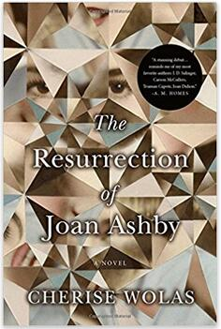

中文书名：《琼·阿什比的复活》
英文书名：THE RESURRECTION OF JOAN ASHBY
作 者：Cherise Wolas
出 版 社：St. Martin
代理公司：ANA/Nina Yang
页 数：544页
出版时间：2017年8月
代理地区：中国大陆、台湾
审读资料：电子稿
类 型：小说
版权已授：英国、波兰、以色列。

- 入选2017《书单》（Booklist）杂志十佳处女作小说。
- 获《纽约时报书评》编辑选择奖。

内容简介：

《美食、祈祷和恋爱》（Eat Pray Love ）遭遇了《楼上的女人》（The Woman Upstairs），这部令人眼花缭乱的处女作讲述了一位曾经的作家为了养家糊口放弃了自己的文学梦想，然而却遭遇了意想不到的背叛，最后艰难赢得自己生活和工作的故事。

琼·阿什比（Joan Ashby）——雪尼斯·沃拉斯（Cherise Wolas）处女作的核心人物——凭借两部优秀的短篇小说集声名鹊起。二十五岁时她已经一跃成为文坛的宠儿，被读者追捧的国际畅销书作家，其作品备受评论家们推崇。她取得了难以想象的成功，似乎注定会取得更大的成就。随后她同一位医学生坠入了爱河，她让对方保证永远不会强迫她生孩子，他会支持她一直从事写作。然而当琼有了身孕，她发现自己渴望的生活正慢慢地远离她——她住在弗吉尼亚的郊区抚育两个男孩，只能趁孩子们上学后在做家务的间隙争分夺秒地写作。她永远不可能甘于平凡，早熟的儿子们知道他们的母亲曾是一位天才作家。二十年后，琼的儿子们长大成人了，而她也终于完成了那部一直心心念念的杰作。正当她准备重新回到人们的视野中时，一场堪称莎士比亚式的背叛叫嚣着要毁掉她为之奋斗的一切。

《琼·阿什比的复活》（THE RESURRECTION OF JOAN ASHBY）是一部富有感染力、雄心勃勃的史诗作品，讲述关于写作、母爱和我们必须为艺术和孩子们做出的牺牲。其中还呈现了令琼一举成名的短篇故事，雪尼斯·沃拉斯的处女作为我们带来了一位难以忘怀的女主人公，她从不避讳自己的挣扎与野心。
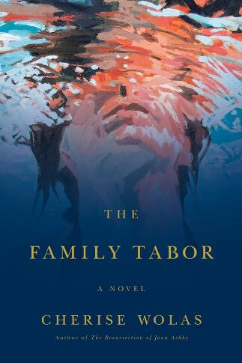

中文书名：《泰伯家族》
英文书名：THE FAMILY TABOR
作 者：Cherise Wolas
出 版 社：St. Martin
代理公司：ANA/Nina Yang
页 数：400页
出版时间：2018年7月
代理地区：中国大陆、台湾
审读资料：电子稿
类 型：小说

内容简介：

雪尼斯·沃拉斯的最新力作，曾著有广受好评的《琼·阿什比的复活》。本书讲述的是一个家庭的72小时以及成员间如何携手面对家族内部的惊天谎言。

哈利·泰伯即将迎来他的年度最佳人物奖。在他步入晚年还能获此殊荣让他感觉仿佛走上了人生巅峰，此生无憾。他一生都致力于帮助全球的犹太难民在美国建立自己的新生活——这是他们的第二次人生机会。

对于所谓“新的人生机会”，没有人比哈利再能体会这种感受了。他有着完美的婚姻生活——妻子洛玛（Roma）是位杰出的儿童心理学医生，三个已经长大成人的孩子菲比（Phoebe）、卡米尔（Camille）和西蒙（Simon），都受过良好教育、谦彬有礼。然而在他的生命很早的一段时光里，哈利原本能够把握一次重要的机会，使生活变得完全不同。在康涅狄格没有将全部人迁走，带领他们走出荒芜地带，事实是那些人再也无法重新开始他们的生活。

在《泰伯家族》一书中，雪尼斯·沃拉斯（Cherise Wolas）在主人公哈利家族庆祝获奖的时刻为他们设置了人生的考验。通过不同人的不同视角，我们清晰地看见由谎言编制成的家族生活，对于每个人来说都是如此。作者向我们展示了这些矛盾是如何在短短72小时的时间里冲击着考验着家族中所有的成员。

谢谢您的阅读！
请将回馈信息发至：
杨娜（Nina Yang)
安德鲁·纳伯格联合国际有限公司北京代表处
北京市海淀区中关村大街甲59号中国人民大学文化大厦1705室，100872
电 话：010-82504506
传 真：010-82504200
Email: Nina@nurnberg.com.cn
网 址: http://www.nurnberg.com.cn
新浪微博：http://weibo.com/nurnberg
豆瓣小站：http://site.douban.com/110577/
微信订阅号：安德鲁书讯


